BANDTEC – DIGITAL SCHOOL

CURSO DE TECNOLOGIA EM ANÁLISE E DESENVOLVIMENTO DE SISTEMAS

João Arnaut

Luis Gustavo

Luiz BErto

Yuri Cruz

Projeto Luminous - projeto luminous – Projeto Luminous

SÃO PAULO

2020

Sumário

1 VISÃO DO PROJETO 5

1.1 **APRESENTAÇÃO DO GRUPO** 5

1.2 **Problema / justificativa do projeto** 5

1.3 **contexto** 5

1.4 **objetivo da solução** 5

1.5 **diagrama da solução** 6

2 PLANEJAMENTO DO PROJETO 7

2.1 **Definição da Equipe do projeto** 7

2.2 **PROCESSO E FERRAMENTA DE GESTÃO DE PROJETOS** 7

2.3 **Gestão dos Riscos do Projeto** 7

2.4 **requisitos** 7

2.5 **Sprints / sprint backlog** 7

3 desenvolvimento do projeto 9

3.1 **Solução Técnica – Aquisição de dados Arduino/SIMULADOR** 9

3.2 **Solução Técnica - Aplicação** 9

3.3 **Banco de Dados** 9

3.4 **Protótipo das telas, lógica e usabilidade** 9

4 implantação do projeto 11

4.1 **Manual de Instalação da solução** 11

4.2 **Processo de Atendimento e Suporte / FERRAMENTA** 11

5 CONCLUSÕES 13

5.1 **resultados** 13

5.2 **Processo de aprendizado com o projeto** 13

5.3 **Considerações finais sobre A evolução da solução** 13

ReferÊncias 14

1 VISÃO DO PROJETO

VISÃO DO PROJETO

## **APRESENTAÇÃO DO GRUPO**

Apresentação : O projeto luminous foi criado pelos seguintes integrantes: Felipe Pereira, João Arnaut, Luis Gustavo, Luiz Berto e Yuri Cruz nós buscamos desenvolver ao maximo nossas competências tanto tecnicas quanto emocionais na elaboração do projeto em questão e com esse desenvolvimento pode ser aplicado ao mercado de trabalho pois é fundamental para um bom profissional saber executar funções tais competências para o bom andamento de qualquer projeto.

## **CONTEXTO**

No mercado atual é muito importante que as empresas se preocupem com o gerenciamento de luminosidade, sem saber as empresas acabam gastando uma quantia desnecessária com energia elétrica, isso se da devido ao fato desse não ser um tema muito discutido no mercado, pela falta de preocupação com essa questão e também a falta de esclarecimento da importância até mesmo para o meio ambiente que um uso consciente de energia pode causar, com isso nossa empresa surgue para atender essa demanda e para ajudar as empresas nessa estrada para uma conscientização sobre a luz no ambiente de trabalho. Também se faz necessária a aplicação das normas da NR-17 que regulamentariza os aspectos ergonômicos nos ambientes de trabalho, seguindo essas normas as empresas ganham em prestigio por serem reconhecidas como adequadas ergonomicamente e também ganham financeiramente economizando com gastos desnecessários.

## **Problema / justificativa do projeto**

Hoje em dia é de suma importância que as empresas tenham um olhar mais atento para a iluminação de seus ambientes coorporativos, pois uma má iluminação pode acarretar prejuízos financeiros para a empresa e problemas de saúde para seus funcionários. A iluminação inadequada gera graves problemas para as pessoas que estão trabalhando nesse ambiente, uma luz excessiva pode gerar estresse e exaustão para as pessoas o que afeta diretamente sua produtividade, assim como a falta de luz pode gerar um ambiente triste o que propicia o desenvolvimento de determinados aspectos depressivos.

Com o mau gerenciamento de iluminação a empresa pode ter alguns prejuizos na área financeira, pois um ambiente que está excessivamente iluminado reflete em um gasto com energia elétrica muito alto, causado também devido ao fato de que a luz gera calor e para controlar as temperaturas no ambiente será exigido mais do ar condicionado.

1. Aumentar a eficiência de luminosidade nas empresas
2. Diminuir os gastos com energia elétrica das empresas
3. Propiciar um ambiente de trabalho adequado para os funcionários
4. Tornar as empresas mais conscientes da melhora em redimento de se manter um ambiente bem iluminado nas condições corretas

## **objetivo da solução**

Nosso principal objetivo é garantir com que as empresas que contratem nosso serviço tenham uma economia maior com energia elétrica sendo assim melhorandos eu rendimento no mundo cooporativo, com isso também propiciando um ambiente de trabalho mais adequado para seus funcionários gerando um aumento no rendimento das equipes o que abriá as portas para muitos ganhamos em varias áreas da empresa, pois a falta de iluminação adequada faz com que os funcionários fiquem menos perceptíveis a erros gerando uma perda na sua produtividade.

Também temos como objetivo gerar um impacto positivo nas empresas para os benefícios que se tem em se preocupar com questões ambientais como o gasto de energia elétrica não necessária, e gerar com isso uma reação em cadeia para se expor os impactos positivos de boas praticas de controle de luminosidade nos escritórios.

Sendo assim nossa solução é fazer monitoria de luminosidade em escritórios através de sensores de luminosidade que serão alocados próximos as lâmpadas para se captar a luminosidade total do ambiente a partir desses dados iremos produzir uma tela para que nosso cliente possa a luminosidade que seria adequada para o ambiente que está sendo monitorado e também mostraremos a temperatura em tempo real, ele também poderá ter mais informações em relação a variação de temperatura para poder enteder como a luminosidade sinua em seu ambiente de trabalho.

## **diagrama da solução**

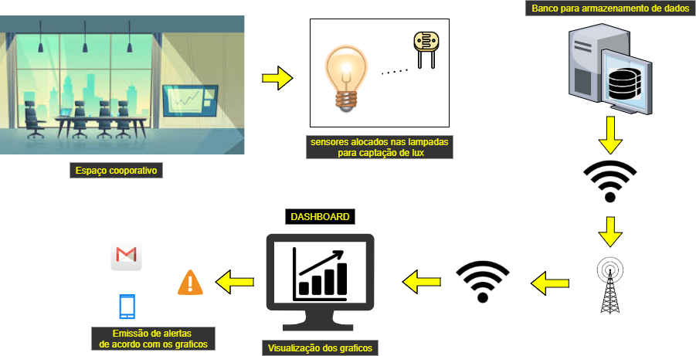

2 PLANEJAMENTO DO PROJETO

# PLANEJAMENTO DO PROJETO

## **Definição da Equipe do projeto**

Na elaboração projeto nós definimos papéis para separar as funções da equipe. O Luis Gustavo teve um papel como Scrum Master no projeto ajudando na organização do grupo e buscando fazer com que os prazos fossem cumpridos, o João Arnaut teve um papel muito importante no desenvolvimento técnico do projeto devido ao seu amplo conhecimento técnico e lógico, ele também foi responsável por delegar funções especificas para o Yuri Cruz e para o Luiz Berto. O Luis Gustavo atuou mais na parte do banco de dados do projeto ajudando a criar os modelos que posteriormente foram implementados o site pelo João Arnaut, também foi responsável por elaborar o fluxograma de processo de suporte com o cliente, o Yuri Cruz ficou responsável por configurar a ferramenta de suporte do projeto e executar o suporte para atividades especificas, o Luiz Berto foi responsável por configurar a ferramenta de backlog do projeto e também deu suporte para atividades especificas no projeto, o João Arnaut contribuiu mais na parte da integração do site com o banco de dados e foi responsável por apresentar algumas soluções novas para o grupo.

Descrever a equipe e seus papéis no projeto, mencionar os papéis de acordo com a metodologia ágil adotada. Ex. Scrum Master, Product Owner, Time de Desenvolvimento, etc. Deixar claro quem fez o quê no projeto, um integrante pode ter mais de um papel no projeto.

## **PROCESSO E FERRAMENTA DE GESTÃO DE PROJETOS**

Descrever o processo de gestão e seus benefícios: Divisão das tarefas, evidências das Daily Meetings; Prints da ferramenta de gestão de atividades utilizada.

## **Gestão dos Riscos do Projeto**

## **PRODUCT BACKLOG e requisitos**

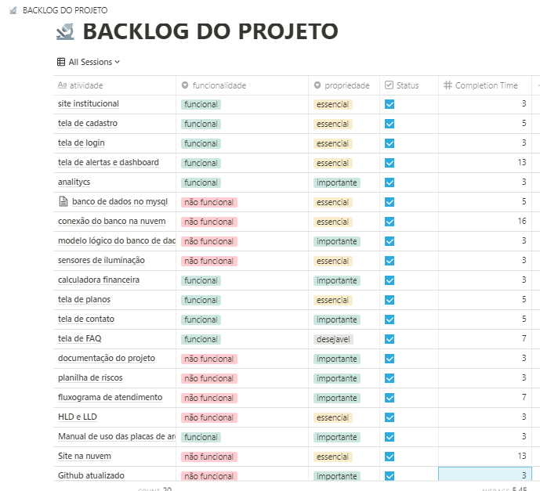

## **Sprints / sprint backlog**

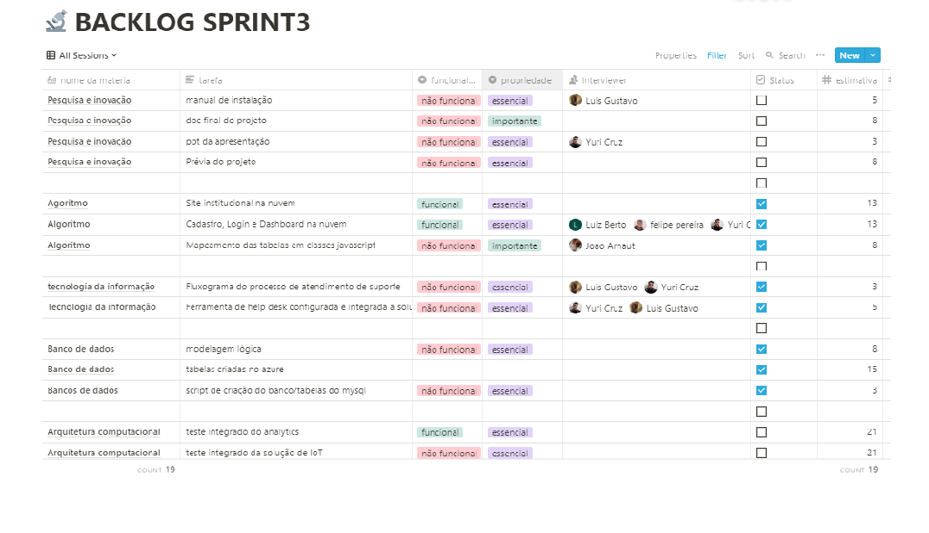

Usamos o notion como erramenta de gestão de negócio e nele aplicamos alguns conceitos da metodologia ágil, primeiro criando e listando todas as atividades do projeto, depois aplicando as suas prioridades e funcionalidades, atribuímos quem iria executar cada função, e colocamos suas pontuações através do método de Fibonacci.

3 desenvolvimento do projeto

# desenvolvimento do projeto

## **Solução Técnica – Aquisição de dados Arduino/SIMULADOR**



A NR-17(um regulamento de normas de trabalho) estabele regras para se manter um ambiente de trabalho mais adequado para os funcionários, baseado nisso ela apresenta que o índice de luminosidade no ambiente deve estar na casa dos 700 lux para se manter um ambiente dentro dos níveis ideais para se efetuar um trabalho com qualidade e segurança.

Baseado nisso nós estabelemos parâmetros que serão utilizados nos sensores para definimos os alertas que ajudarão o cliente a entender os índices de luminosidade em escritórios e irá auxiliá-lo a tomar decisões para seu negócio. Estabelecemos que os níveis recomendados e de bom funcionamento do sistema estarão entre 700 e 790 abaixo disso o sistema irá emitir uma alerta avisando que a luminosidade no ambiente está ficando muito baixa, e caso chegue a ficar menos de 600 lux está em estado de alerta máximo. Assim como se a luminosidade estiver a acima de 800 lux o sistema emitirá alertas avisando que o ambiente está ficando muito iluminado o que pode ser prejudicial até mesmo para a visão dos funcionários.

## **Solução Técnica - Aplicação**

## **Banco de Dados**

**Modelo Lógico**

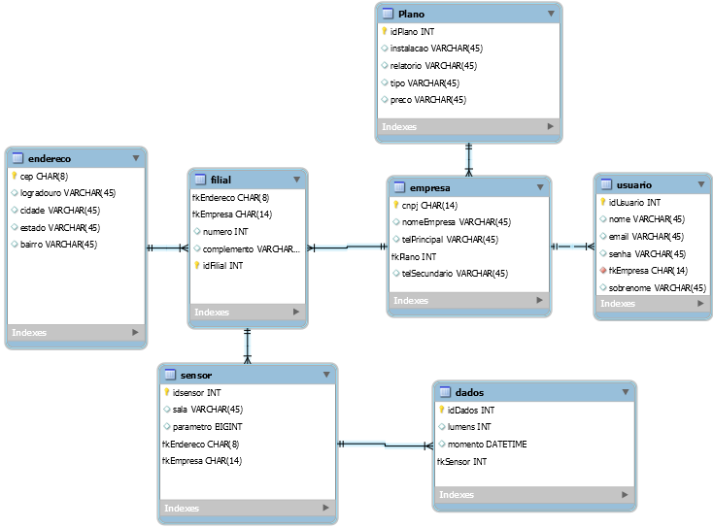

**Modelo Fisico**

create database luminous;

use luminous;

create table empresa(

cnpj char(14) primary key,

nomeempresa varchar(45),

telefonePrincipal varchar(15),

telefoneSecundario varchar(15),

plano varchar (45)

);

create table usuario(

idusuario int primary key auto_increment,

nome varchar(30),

sobrenome varchar(30),

email varchar(45),

senha varchar(45),

fk_empresa char (15),

foreign key (fk_empresa) references empresa(cnpj)

);

create table endereco(

cep char(8) primary key,

logradouro varchar(45),

bairro varchar(45),

cidade varchar(45),

estado varchar(45)

);

create table filial(

idFilial int auto_increment,

fkEndereco char(8),

fkEmpresa char(15),

foreign key (fkEndereco) references endereco(cep),

foreign key (fkEmpresa) references empresa(cnpj),

primary key(idFilial,fkEndereco,fkEmpresa),

numero int,

complemento varchar(45)

);

create table sensor(

idsensor int primary key,

sala varchar(10),

posicao varchar(20),

fkfilial_empresa_cep char(8),

fkfilial_empresa_cnpj char(15),

foreign key (fkfilial_empresa_cep) references filial(fkcep),

foreign key (fkfilial_empresa_cnpj) references filial(fkcnpj),

parametro varchar(45)

);

create table dados(

iddados int primary key,

lumens int,

data_registro datetime,

fksensor int,

foreign key (fksensor) references sensor(idsensor));

## **Protótipo das telas, lógica e usabilidade**

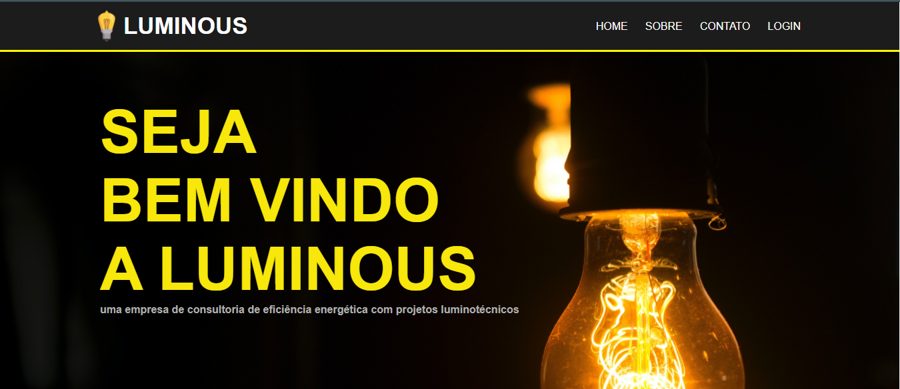

Está é a nossa tela principal, aonde podemos primeiramente ver o nosso logo da empresa, quatro opções de redirecionamento dentro da Navbar e um banner com um bem-vindo.



HOME: Redireciona a página principal.



SOBRE: Redireciona dentro da página principal a um texto de sobre nós e valores de nossa empresa.

CONTATO: Redireciona para a nossa ferramenta de helpdesk, aonde o cliente pode abrir um chamado para resolver um problema.

LOGIN: Redireciona para a página de login ou cadastro, para ter acesso ao dashboard.

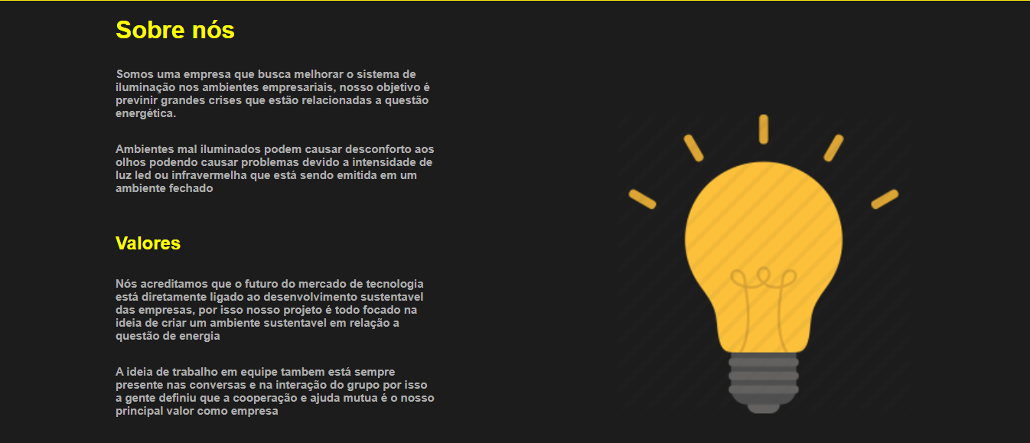

Dentro da página principal abaixo do banner, temos o sobre nós, onde falamos um pouco de nossa história e os nossos valores.

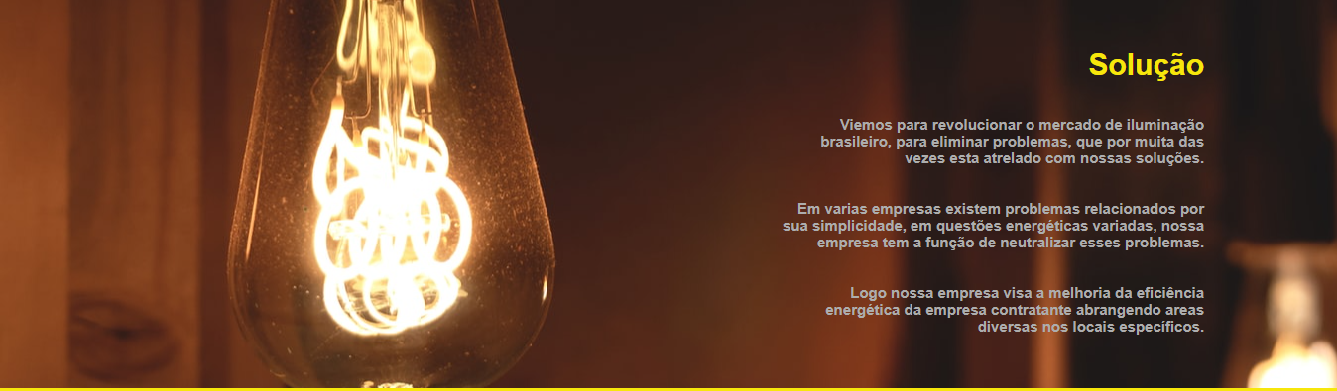

Na página principal, abaixo do sobre nós temos a solução, onde explicamos a nossa idéia para resolver os problemas luminotécnicos em ambientes de trabalho.

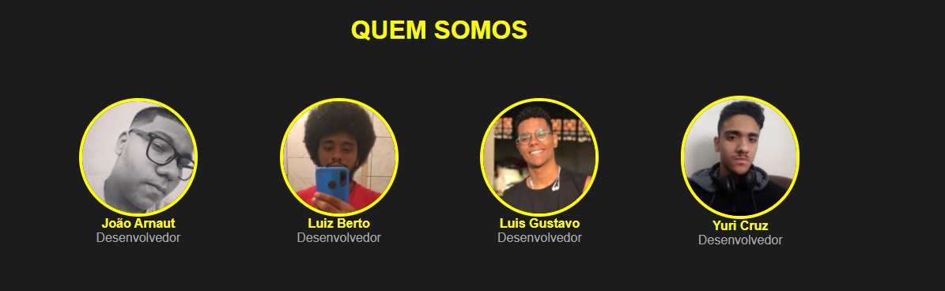

Também na tela principal abaixo de nossa solução, temos o quem somos, aonde mostramos os desenvolvedores de nosso projeto, ao clicar na imagem de um dos integrantes, o usuário será redirecionado ao GitHub na foto de quem selecionou.

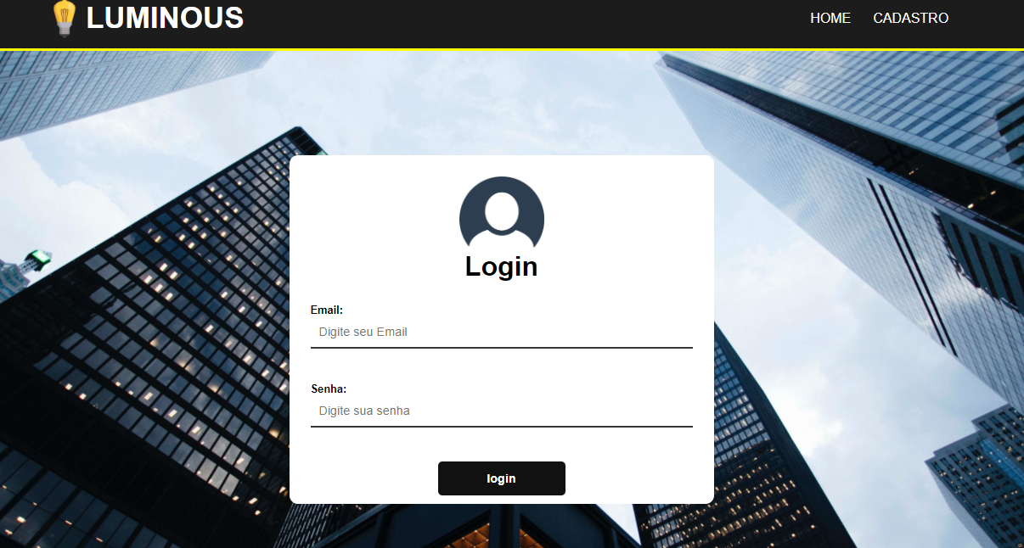

Está é a tela de login, aonde o cliente faz o seu acesso a dashboard, e caso não tenha uma conta terá que clicar em **cadastro** no lado superior direito para ter o seu usuário.

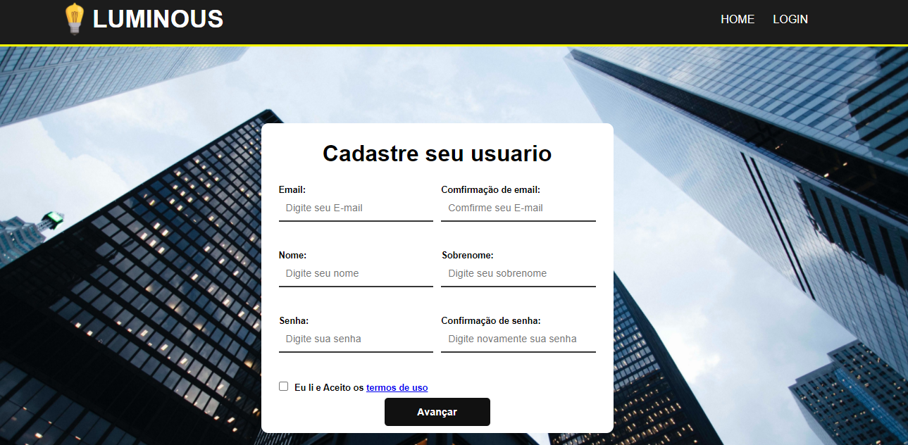

Está primeira parte da página de cadastro, aonde o cliente irá cadastrar o seu usuário inserindo: email, nome, sobrenome e senha, dentro de cada input há uma verificação se o que foi inserido é valido ou não, se estiver inválido não poderá avançar. Após isso deve-se selecionar a checkbox confirmando os termos de uso, e clicar em avançar para a segunda parte.

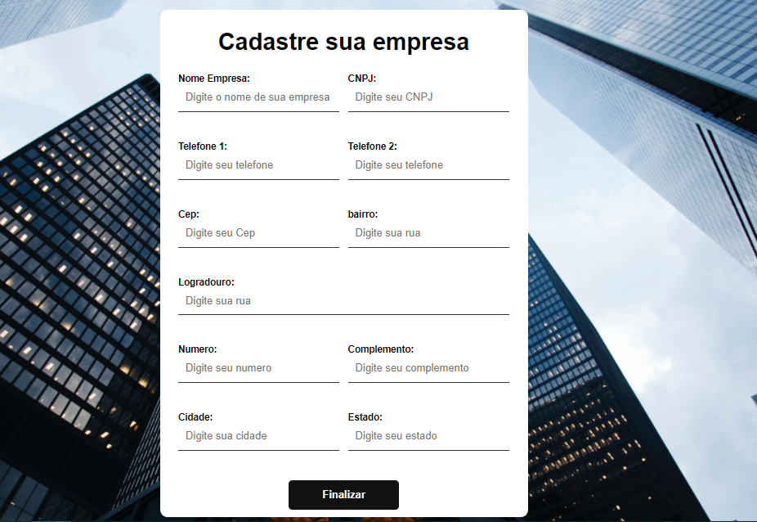

Está é a segunda parte do cadastro, onde o cliente irá cadastrar sua empresa inserindo: nome da empresa, cnpj, telefone para contato e o endereço completo, utilizando os mesmos métodos de validação da primeira parte. Ao clicar em finalizar será redirecionado para terceira e última parte.

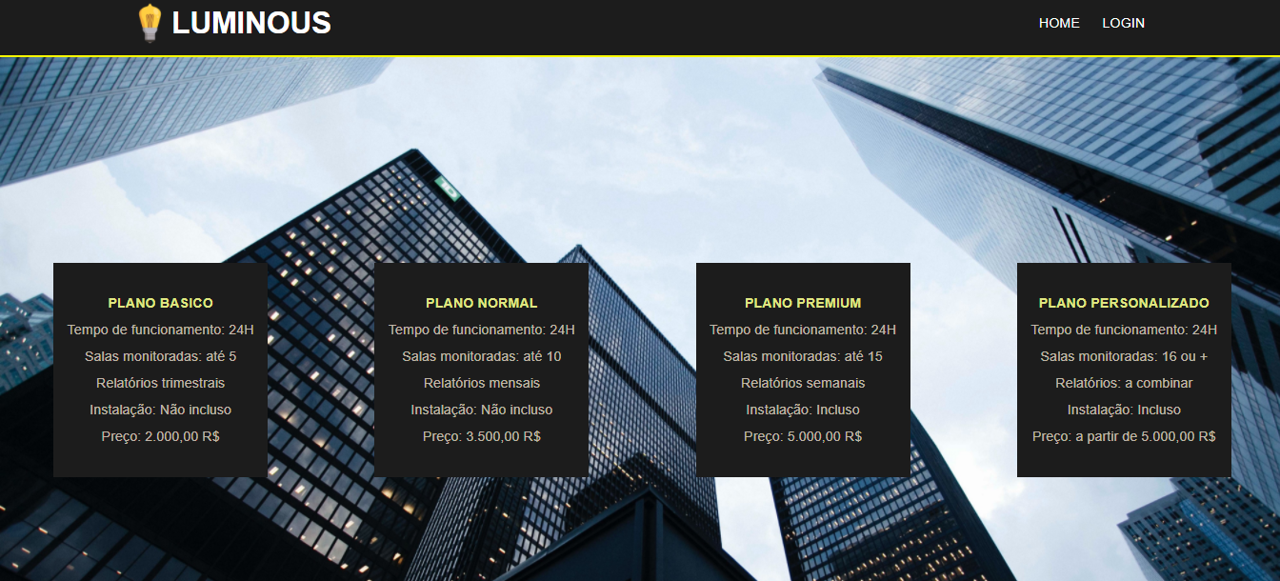

Nesta terceira parte estão os planos de nossa empresa: plano básico, normal, premium e personalizado. Cada um com espeficações diferentes, aonde o cliente poderá escolher com base no tamanho de seu ofício.

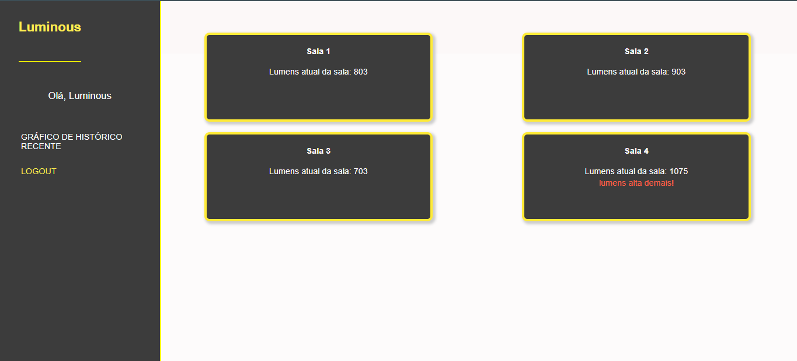

Está é a página da dashboard, aonde se tem acesso apenas ao fazer login. Nela temos um exemplo com 4 gráficos, um de cada sala e seus respectivos luméns que são atualizados constantemente. Ao selecionar “Gráfico de histórico recente” ao lado esquerdo da tela será redirecionado ao histórico de dados de cada sala, e ao clicar em logout o usuário sairá de sua conta e caso queira ver a dashboard novamente terá que fazer o login de novo.

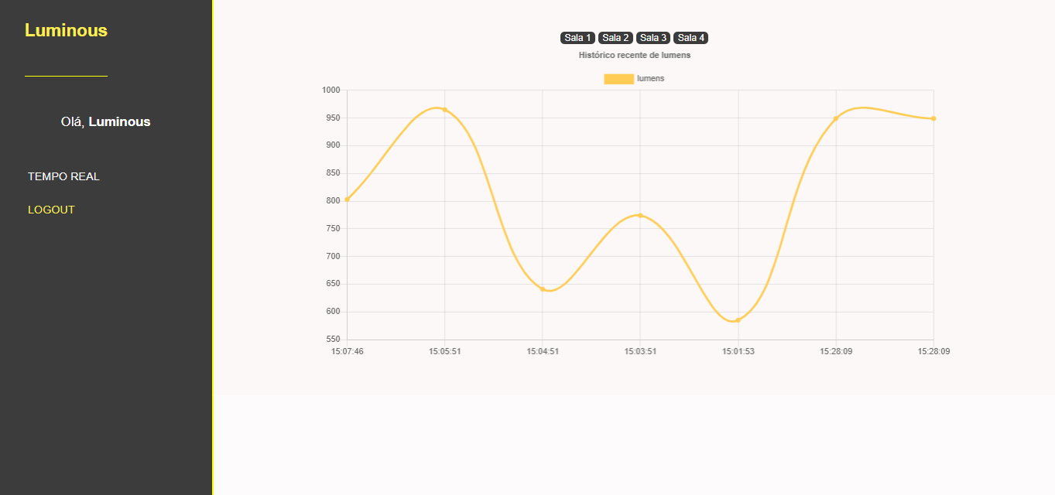

Dentro da dashboard selecionando “Gráfico de histórico recente”, o usuário poderá ver os dados de luméns de cada sala cadastrada e os horários que foram registrados selecionando um dos gráficos disponíveis.

4 implantação do projeto

# implantação do projeto

## **Manual de Instalação da solução**

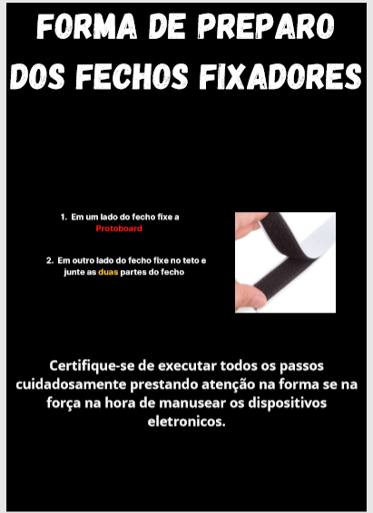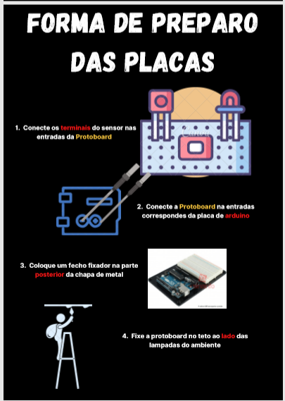

## **Processo de Atendimento e Suporte / FERRAMENTA**

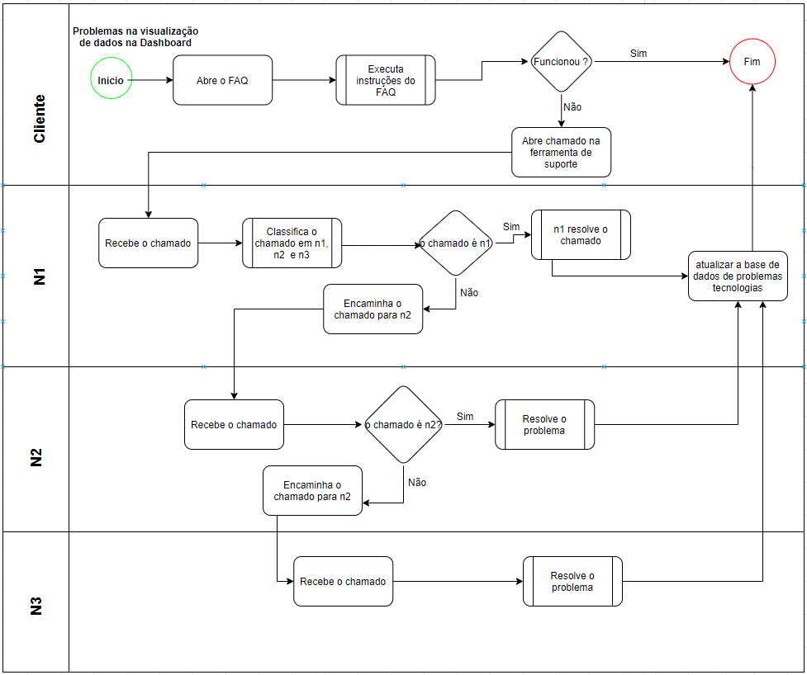

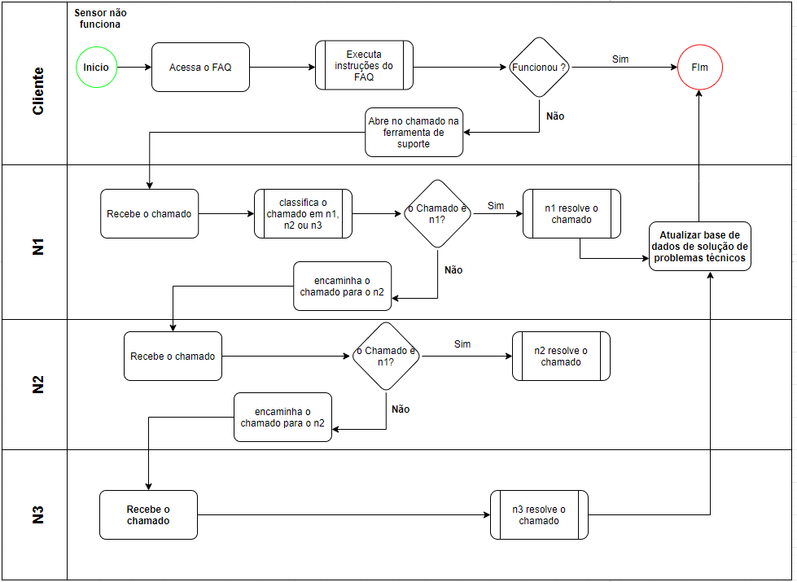

Utilizamos como ferramenta de Help Desk a FreshDesk.

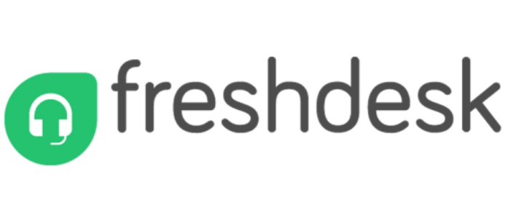

Nela criamos um agente de suporte para cada integrante de nosso projeto, para solucionar problemas de nossos clientes.

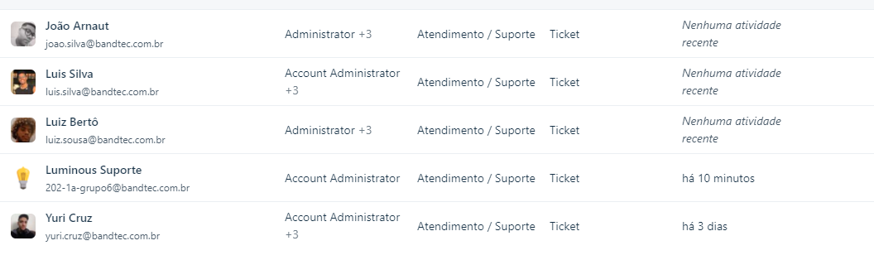

Na parte de usuários podemos ver cada cliente e sua respectiva empresa.

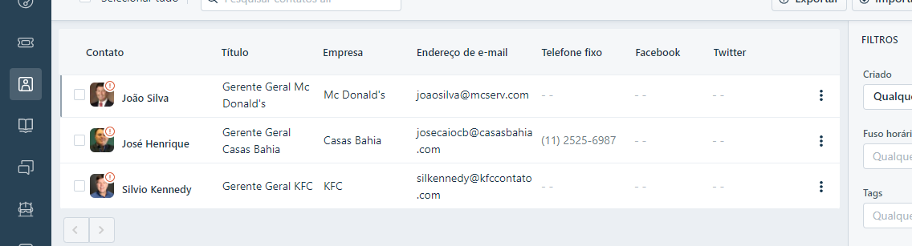

Na página de suporte o usuário poderá abrir um chamado com a descrição do problema, e um de nossos agentes será designado para a solução.

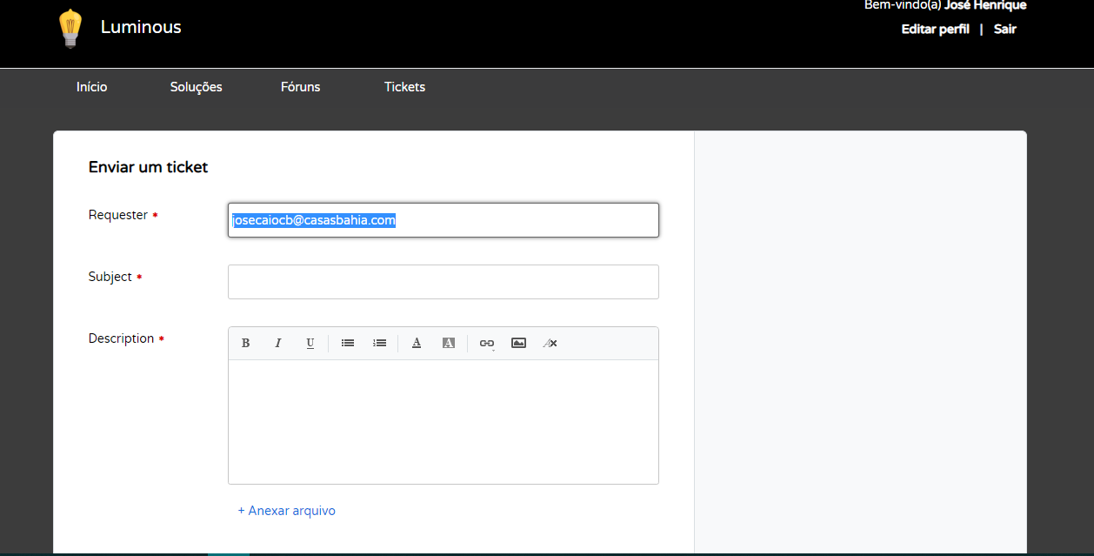

Também temos o nosso e-mail de contato, para mantermos sempre atualizados as informações ao nosso cliente.

Dentro da ferramenta temos acesso ao dashboard para administrar chamados pendentes, ou concluídos e a base de dados com as soluções que foram utilizadas que se localiza nos relatórios.

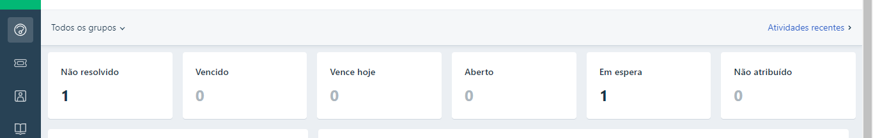

Na parte dos “tickets” podemos alterar o nível delas como baixo, média, alta ou urgente, o agente responsável e o status.

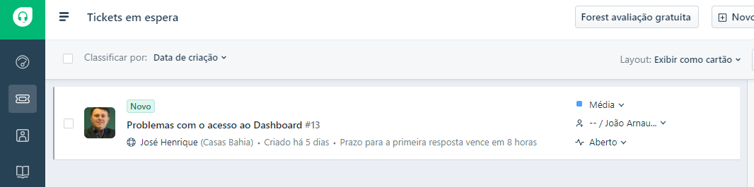

5

# CONCLUSÕES

## **resultados**

Cumprimento dos requisitos, performance, usabilidade.

## **Processo de aprendizado com o projeto**

Os integrantes do grupo tiveram diferentes tipos de aprendizados ao longo da elaboração do projeto, com o desenrolar do semestre foram desenvolvidas capacidades técnicas como a capacidade de entender códigos complexos e códigos de terceiros assim como as formas de ligações de sites com banco de dados e a hospedagem de dados em servidores na nuvem o que dá um diferencial ao projeto, também foi percebido que uma grande quantidade de conhecimento foi adquirido em um curto espaço de tempo o que io de extrema importância para a realização do projeto como um todo, um ponto importante é que acreditamos que todo os processos e situações em que fomos expostos serão de extrema significância para o nosso desenvolvimento profissional pois trabalhar em equipe é fundamental para se ter uma carreira solida na área. E por fim um aprendizado bem interessante foi a capacidade de gestão do grupo algo que foi de suma importância para o projeto pois a organização ajuda muito nos desenvolvimentos de projetos para que não ajam conflitos de arquivos ou de itens técnicos, assim como para que todos os atritos entre os membros do grupo fossem resolvidos da melhor maneira possível e da melhor forma para o projeto como um todo.

Detalhamento e visão do grupo em relação ao aprendizado durante o desenvolvimento do projeto.

## **Considerações finais sobre A evolução da solução**

O desenvolvimento do projeto ocorreu de acordo com o que planejamos e a medida que nossos conhecimentos técnicos forma aumentando a implantação de novas tecnologias foi possibilitada, nós acreditamos que nossa solução será de grande importância no meio coorporativo pois ela atende a toda demanda que foi apresentada ao longo do projeto, nossas expectativas futuras são que com mais tempo para desenvolvimento seria possível a implementação de telas para alteração de dados pessoais do usuário assim como um chatbox para auxilia-lo em suas ações e na solução de problemas.

ReferÊncias

https://youtu.be/sv9dDtYnE1g

ABERGO, Associação brasileira de Ergonomia. Disponível em: Acesso em outubro de 2020.

ABNT - Associação Brasileira de Normas Técnicas. NBR 5382 Verificação de Iluminância de Interiores. Rio de Janeiro, 1985.

ABNT - Associação Brasileira de Normas Técnicas. NBR 5413 Iluminância de Interiores. Rio de Janeiro, 1992.

ABNT - Associação Brasileira de Normas Técnicas. NBR ISO/CIE 8995-1: 2013 Iluminação de ambientes de trabalho: Parte 1: Interior. Rio de Janeiro, 2013.

BRASIL. Norma Regulamentadora 17 - Ergonomia. Ministério do Trabalho. 1978. Disponível em: http:// trabalho.gov.br/ seguranca-e-saude-no-trabalho/normatizacao/ normas -regulamentadoras/normaregulamentadora-n-17-ergonomia. (Acesso em 17 de outubro de 2020).

DUL, J. & WEERDMEESTER, B. Ergonômica Prática. Traduzido por Itiro Iida. 2º ed. rev. e ampl. São Paulo: Edgard Blucher, 2004.

IEA, International Ergonomics Association. Disponível em: Acesso em outubro de 2020.

IIDA, I. Ergonomia: Projeto e Produção. São Paulo: editora Edgard Blucher, 2005.

TAVARES, José da Cunha. Tópicos De Administração Aplicada À Segurança Do Trabalho. 5ª ed.rev. e ampl. – São Paulo: Editora Senac, São Paulo, 2006